PHÒNG GIÁO DỤC VÀ ĐÀO TẠO QUẬN LONG BIÊN
TRƯỜNG MẦM NON GIA THƯỢNG

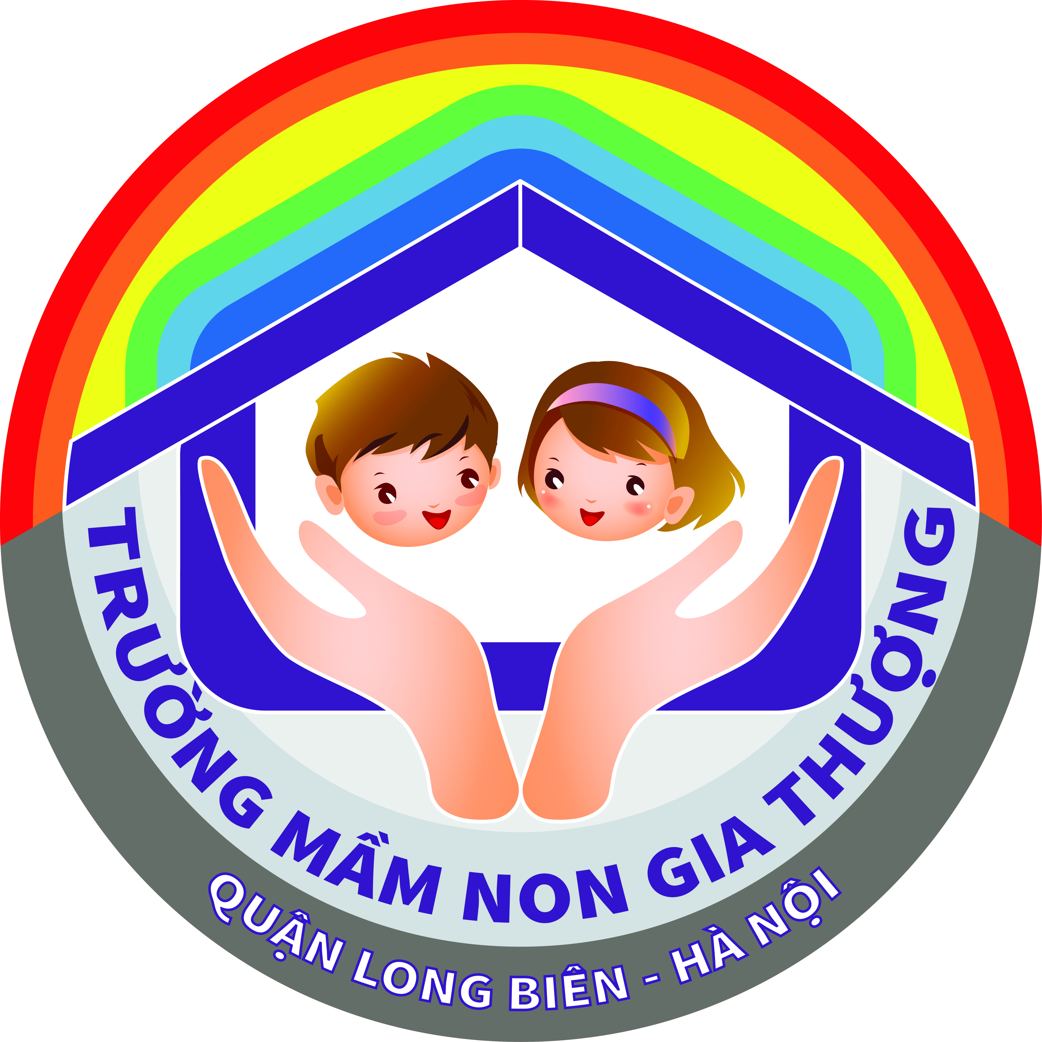

GIÁO ÁN
LÀM QUEN VĂN HỌC

Đề tài : Đồng dao: Thằng bờm
Đối tượng : Mẫu giáo bé(3-4 tuổi)
Số lượng : 24 trẻ
Thời gian : 20-25 phút
Giáo viên : Hoàng Thị Thúy An

Năm học 2022 - 2023
Đề tài: Đồng dao “Thằng Bờm”
Đối tượng: Trẻ 3-4 tuổi
Số lượng: 24 trẻ
Thời gian: 25-30 phút
Người dạy: Hà Thị Chiềm
I. MỤC ĐÍCH – YÊU CẦU
1. Kiến thức:
- Trẻ nhớ tên bài đồng dao, trẻ thuộc lời bài đồng dao “Thằng Bờm”.
- Trẻ hiểu được nội dung bài đồng dao “Thằng Bờm”.
- Trẻ biết kết hợp sử dụng một số dụng cụ âm nhạc khi đọc bài đồng dao.
2. Kỹ năng:
- Rèn cho trẻ kỹ năng chú ý lắng nghe, ghi nhớ có chủ định, và biết phối hợp làm việc theo nhóm.
- Phát triển ngôn ngữ và lời nói mạch lạc cho trẻ.
- Trẻ trả lời được câu hỏi của cô, tích cực hứng thú tham gia vào hoạt động.
- 90-95% trẻ đạt yêu cầu của tiết học.
3. Thái độ:
- Trẻ hứng thú và tích cực tham gia vào hoạt động.
- Thông qua bài đồng dao “Thằng Bờm” giáo dục trẻ tính thật thà, không tham lam.
4. Nội dung tích hợp
- Giáo dục kỹ năng sống: Giáo dục trẻ tính thật thà, không tham lam, làm việc gì cũng phải suy nghĩ cẩn thận.
II. CHUẨN BỊ
ĐỒ DÙNG CỦA CÔ | ĐỒ DÙNG CỦA TRẺ
- Giáo án  - Máy tính, ti vi  - Đồ dùng cho bài đồng dao. | - Đồ dung cho bài đồng dao  - Một số dụng cụ âm nhạc.
III. CÁCH TIẾN HÀNH
HOẠT ĐỘNG CỦA CÔ | HOẠT ĐỘNG CỦA TRẺ
1. Ổn định tổ chức: (1-2 phút)  - Cô giới thiệu câu lạc bộ “Bé yêu đồng dao” và khách mời cho trẻ chào.  - Cô giới thiệu trong câu lạc bộ “Bé yêu đồng dao” ngày hôm nay cô Hà sẽ vào vai Thằng Bờm, còn cô Nhu sẽ vào vai Phú Ông.  - Thằng Bờm: Với hai nhân vật này thì các bạn có liên tưởng tới bài đồng dao nào không nhỉ?  - Phú Ông: Thế bài đồng dao ý đọc như thế nào? Ông còn chưa biết, các con có thuộc không? Các con đọc cho ông nghe nào!  - Thằng Bờm: Các bạn ơi! Vậy các bạn cũng nhau vừa đi vừa đọc cho Phú Ông nghe bài đồng dao này nhé!  2. Nội dung (20 - 22 phút)  Hoạt động 1: Đọc mẫu đồng dao “Thằng Bờm”  - Chúng mình vừa đọc bài đồng dao gì các bạn nhỉ?  - Các bạn có muốn nghe bờm và phú ông đọc bài đồng dao này không?  - Trẻ lắng nghe Bờm và Phú Ông đọc đồng dao theo hình thức đối đáp kết hợp với đồ dùng.  Hoạt động 2: Đàm thoại  + Bờm và Phú Ông vừa đọc bài đồng dao gì các bạn nhỉ? (Thằng Bờm).  + Bài đồng dao này có những nhân vật nào? (Bờm và Phú Ông).  + Bạn nào giỏi cho Bờm biết như thế nào là “Đồng dao”? (Đồng dao là thơ ca dân gian truyền miệng của trẻ em Việt Nam được truyền từ thế hệ này qua thế hệ khác).  + Bài đồng dao “Thằng Bờm” nói về điều gì? (Cuộc trao đổi giữa Phú Ông và Thằng Bờm).  + Bờm có gì mà Phú Ông muốn trao đổi nhỉ? (Quạt mo).  + Vậy Phú Ông đã dùng những thứ gì để đổi lấy chiếc quạt mo của Bờm nhỉ? (Ba bò chín trâu, ao sâu cá mè, một bè gỗ lim, com chim đồi mồi, nắm xôi).  + Phú Ông đã đổi những thứ gì mà Bờm không đồng ý? (Ba bò chín trâu, ao sâu cá mè, một bè gỗ lim, com chim đồi mồi).  + Cuối cùng Bờm đã đổi chiếc quạt mo cho Phú Ông để lấy cái gì? (Nắm xôi).  => Giảng nội dung: Bài đồng dao “Thằng Bờm” nói về cuộc trao đổi của Thằng Bờm và Phú Ông. Phú Ông đã rất thích chiếc quạt mo của Bờm và đã dùng: Ba bò chín trâu, ao sâu cá mè, một bè gỗ lim, com chim đồi mồi, để đổi lấy chiếc quạt mo nhưng Bờm đã không đồng ý và Bờm chỉ đồng ý đổi lấy nắm xôi thôi.  + Thằng Bờm trong bài đồng dao là một người như thế nào các bạn nhỉ? (Bờm thật thà, Bờm không tham lam).  => Giáo dục: Thằng Bờm trong bài đồng dao là một cậu bé rất lém lỉnh, bởi chỉ có một chiếc quạt mo thôi nhưng buộc Phú Ông phải năn nỉ, phải dùng những tài sản quý giá để đánh đổi, tuy nhiên Bờm không tham lam, Bờm thật thà Bờm chỉ đổi chiếc quạt mo nhỏ bé của mình với nắm xôi chứ không lấy những tài sản quý giá của Phú Ông. Qua bài đồng dao các bạn nên học tập bạn Bờm chúng mình nên thật thà và không nên tham lam.  Hoạt động 3: Trẻ đọc đồng dao “Thằng Bờm”  - Các bạn ơi! Các bạn có muốn đọc bài đồng dao này cùng Bờm và Phú Ông không?  - Bờm, Phú Ông cùng trẻ đứng lên đọc bài đồng dao kết hợp với đồ dùng và dụng cụ âm nhạc.  - Bờm chia câu lạc bộ ra làm 3 tổ:  + Tổ 1 đọc đồng dao kết hợp với đồ dùng và dụng cụ âm nhạc (Tổ 2, tổ 3 gõ dụng cụ âm nhạc theo nhịp).  + Tổ 2, tổ 3 đọc đồng dao theo hình thức đối đáp (Tổ 1 gõ dụng cụ âm nhạc theo nhịp).  - Bờm chia câu lạc bộ ra làm 2 nhóm:  + Nhóm bạn gái đọc đồng dao kết hợp với đồ dùng (Nhóm bạn trai gõ dụng cụ âm nhạc theo nhịp).  + Nhóm bạn trai đọc đồng dao kết hợp với đồ dùng (Nhóm bạn gái gõ dụng cụ âm nhạc theo nhịp).  - Bờm mời cá nhân một số bạn lên thể hiện bài đồng dao.  - Các bạn ơi! Bài đồng dao “Thằng Bờm” còn được sử dụng làm bài hát ru đấy, các bạn có muốn trải nghiệm ru em ngủ cùng Bờm không?  - Trẻ bế búp bê ngồi xung quanh Bờm, và lắng nghe Bờm hát ru.  3. Kết thúc (1-2 phút)  - Cô hỏi lại tên bài đồng dao hôm nay đã học, khái quát lại nội dung, giáo dục trẻ và tuyên dương khen ngợi trẻ. | - Trẻ vỗ tay chào đón.  - Trẻ lắng nghe.  - Trẻ trả lời.  - Trẻ trả lời.  - Trẻ đọc đồng dao.  - Trẻ trả lời.  - Trẻ trả lời.  - Trẻ lắng nghe.  - Trẻ trả lời.  - Trẻ trả lời.  - Trẻ trả lời.  - Trẻ trả lời.  - Trẻ trả lời.  - Trẻ trả lời.  - Trẻ trả lời.  - Trẻ trả lời.  - Trẻ lắng nghe.  - Trẻ trả lời.  - Trẻ lắng nghe.  - Trẻ trả lời.  - Trẻ đọc đồng dao.  - Trẻ đọc đồng dao.  - Trẻ đọc đồng dao.  - Trẻ đọc đồng dao.  - Trẻ đọc đồng dao.  - Trẻ lắng nghe.

